ACTIVIDADES PARA DINAMIZAR COMPETENCIAS
Recuerda hacer una buena lectura de la guía para poder abordar estas actividades
- Resuelve cada ejerció teniendo presente procesos adecuados.

cantidad | convertir en | ¿Qué hay que hacer?  (Multiplicar / dividir por uno o varios factores de conversión) | Respuesta  (número y unidad)
7 g | kg
200 m | km
2 cm | m
20 km | m
20 km / h | m / s
- La luz proveniente del sol tarda 8.3 minutos en llegar a la Tierra. La rapidez de la luz es de 3 X 10⁸m/s. ¿A cuántos metros de distancia está la Tierra del Sol?
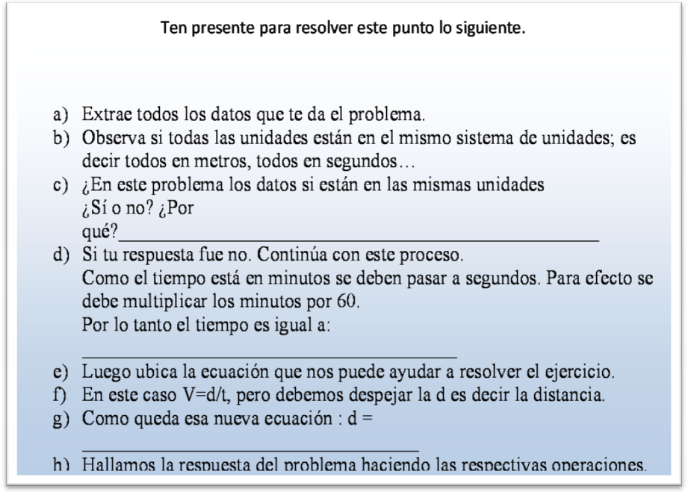
- Determina el desplazamiento de un avión que viaja a velocidad constantemente de +50m/s a 75m/s en 15 s.
- Identificar los datos del problema:
- V_{i} = +50m/s
- V_{f =} +75m/s
- t = 15s
- ubicar la ecuación que me ayuda a resolver el problema:
- d= (1/2) (V_{f+}V_{i}) t
- Solucionar el problema remplazando los datos en la ecuación y realizando las operaciones involucradas.
- Dar respuesta al problema.

Recuerda

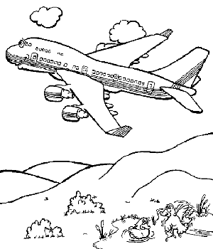
Por lo tanto la respuesta de este problema es: ______________________
Y sus procesos son: _________

- Interrógate y soluciona este problema.
- ¿Cuál es la segunda ley de Newton? ¿Cuál es su ecuación?
- Resuelve este ejerció donde se aplica la segunda ley de Newton. Se patea una pelota con una fuerza de 1,2 N y adquiere una aceleración de 3 m/s², ¿cuál es la masa de la pelota?


Ten presente.
Datos del problema.
Unidades del problema.
Ecuación que nos sirva para solucionar el problema
Solucionar el problema con procesos claros

- Se lanza un cuerpo verticalmente hacia abajo con una velocidad inicial de 7 m/s.
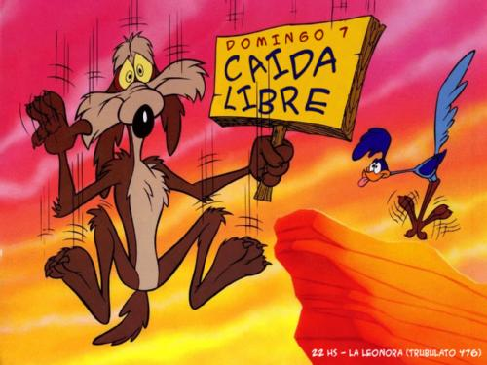
- ¿Cuál será su velocidad luego de haber descendido 3 s?
- ¿Qué distancia habrá descendido en esos 3 s?

Ten en cuenta estos datos para resolver el problema.
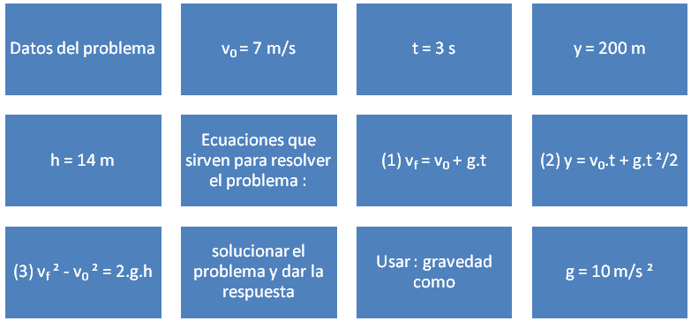

- Clasifica estos movimientos en parabólicos o semi parabólico:
 | Parabólico o semiparabólico | Explica porque es parabólico o semiparabólico | Identifica los términos de las ecuaciones involucradas o que datos pueden están involucrados
Ejemplo resuelto  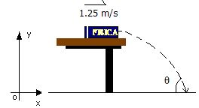 | Semi parabólico | En su trayectoria describe la mitad de una parábola | Velocidad, Altura, Angulo final, Tiempo, Gravedad, Distancia a la que cae desde la mesa al piso.
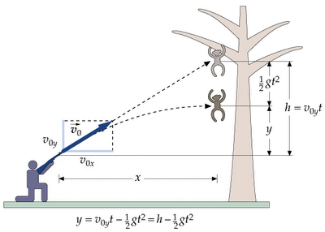
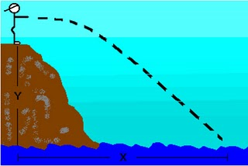
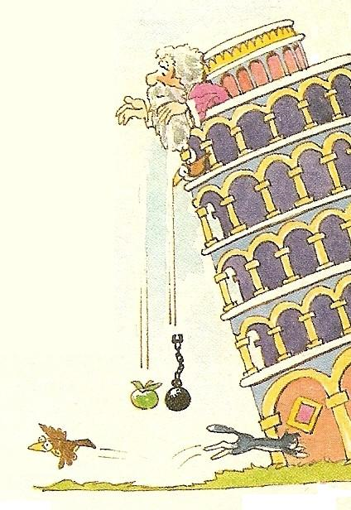
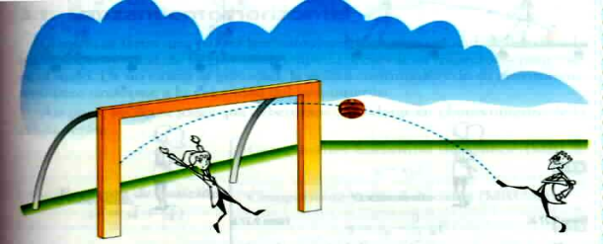
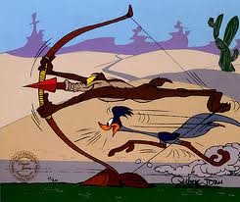
- Si quisieras acostarte en una hamaca costeña cuyas cuerdas de suspensión están desgastadas ¿qué es mejor, colgarla de dos árboles cercanos o distantes? Explica

- De que depende que el cuerpo de la masa 2 caiga. Explica.
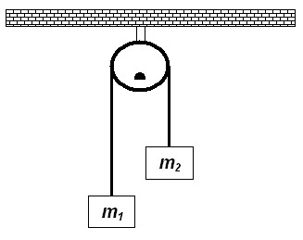
- Como explicarías el concepto de fuerza normal y fuerza del peso. Da ejemplos donde se pueda apreciar e identificar este concepto físico.
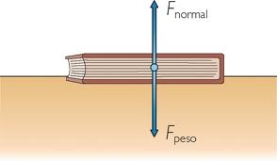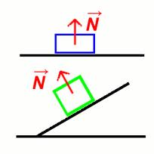
- Explica las fuerzas que una persona experimenta cuando sube por una escalera eléctrica o sube por una montaña.
Y qué relación existe con el concepto de plano inclinado.
